МАОУ «Многопрофильный лицей имени 202-ой воздушно-десантной бригады»

Направление
«Дизайн и архитектура»

Проектная работа городского Фестиваля бизнес-проектов, социально-экономических проектов по теме
«Памятник коренным народам Хабаровского края»

Выполнила: ученица 10 А класса
Жуланова Екатерина Геннадьевна.
Руководитель проекта:
учитель физики Жилина Лилия Викторовна
тел. 89098066892

Хабаровск, 2019

Содержание

Введение...............................................................................................................
1.Теоретическая часть.......................................................................................3
2.Архитектурно-художественный замысел.....................................................6
3.Материал для изготовления памятника........................................................7
4. Затраты на установку памятника..................................................................7
5. Месторасположение памятника и защита от вандализма..........................7
6.История памятника.........................................................................................7
7.Актуальность памятника среди населения города и туристов (опрос)….8
8.Эскиз памятника и определение его приблизительных размеров..............9
Заключение.........................................................................................................9
Список литературы..........................................................................................10
Приложение.......................................................................................................11

Введение
1.Проблематика.
В Хабаровском крае проживает 8 народов, относящихся к коренным малочисленным народам Севера, Сибири и Дальнего Востока Российской Федерации. К ним относятся:
НАНАЙЦЫ
Самоназвание: нани — «здешний человек».
Нанайцы (прежнее название — гольды), народ, проживающий в основном на территории Хабаровского края, в нижнем течении реки Амур: в Солнечном р-не (пос. Кондон, Харпичан). Комсомольском р-не (пос. Бичи, Ниж. Халбы, Чучи, Бельго?, Верхнетамбовское, Верх. Эконь, Пивань). Амурском р-не (пос. Усть-Гур, Диппы, Ачан, Тейсин, Джуен). Хабаровском р-не (пос. Сикачи-Алян, Петропавловка, Улика-Национальное, Победа и окрестности). Нанайском р-не (пос. Малмыж Верх. Нерген, Дубовый Мыс, Гасси, Дада, Даерга, Найхин, Уни, Джари, Верх. и Ниж. Манома, Маяк и его окрестности). Столицей Нанайского района является село Троицкое. На территории ЕАО числится 76 нанайцев, скорей всего они живут в пос. Ольгохта.
Всего численность численность нанайского населения составляет 12017 человек. В этногенезе нанайцев участвовали потомки древнего амурского населения и различные тунгусоязычные народы.
НЕГИДАЛЬЦЫ
Самоназвание: амгун бэйэнин — «амгунский».
Негидальцы (прежнее название — гиляки), народ, проживающий на территории Хабаровского края по берегам рек Амгунь и Амур. В Хабаровском крае проживают 505 из 567 оставшихся на свете негидальцев. Предположительно, негидальский этнос возник в результате смешения эвенков с нивхами и ульчами.
НИВХИ
Самоназвание: нивх — «человек».
Нивхи (прежнее название — гиляки), народ, проживающий на территории Хабаровского края в нижнем течении реки Амур, а именно в окрестностях Николаевска: пос. Литовка, Власьево, Джаорэ, Ниж.Пронге , Тыр. Их численность 4673 человека.
Предположительно, нивхи являются прямыми потомками древнейшего населения Сахалина и Нижнего Амура.
ОРОЧИ
Самоназвание: орочили.
Орочи — народ, проживающий в Приморье и Хабаровском крае по берегам рек Тумнин и Амур, а именно в Ванинском (пос.
Датта, Монгохто, Дюанка, Уська-Орочская) и Советско-Гаванском (пос. Коппи) районах. В Хабаровском крае проживают 426 из 686 орочей. В этногенезе орочей участвовали аборигенные и пришлые эвенкийские народы.
УДЭГЕЙЦЫ
Самоназвание: удэхэ.
Удэгейцы (в прошлом назывались «лесными людьми»), народ, проживающий в Приморье и Хабаровском крае. В Хабаровском крае проживает 613 из 1582 удэгейцев. В формировании удэгейского этноса участвовали аборигенные и пришлые тунгусские народы.
УЛЬЧИ
Самоназвание: нани — «человек земли».
Ульчи (в прошлом назывались мангунами — «амурскими людьми»), народ, проживающий на территории Хабаровского края в нижнем течении реки Амур, а именно в Ульчском р-не: пос. Дуди, Кольчем, Ухта, Богородское. В Хабаровском крае проживает 2,7 тыс. из 2,9 тыс. ульчей. В этногенезе ульчей участвовали нанайцы, нивхи, негидальцы, айны, эвенки.
ЭВЕНКИ
Самоназвание: эвэн.
Эвенки (прежнее название — тунгусы, назывались также «оленьими людьми»), народ, проживающий на территории Сибири и Дальнего Востока, а именно в Аяно-Майском р-н (пос. Джигда, Аим, Ципанда), Тугуро-Чумиканский р-н (пос. Алгазея, Тором, Тугур), Верхнебуреинский р-н (пос. Шахтинский, Усть-Умальта), Полино Осипенский р-н, Хабаровский р-н (пос. Догордон), Солнечный р-н, запад Ульчского р-на.
Численность 30233 человека. Предками эвенков были прототунгусы Прибайкалья и Забайкалья.
ЭВЕНЫ
Самоназвание: эвэн.
Эвены (прежнее название — ламуты), народ, проживающий на территории Сибири и Дальнего Востока, а именно в восточной половине Охотского района: пос. Новая Иня, Арка, Кетанда.
Каждый из этих народов имеет свою уникальную, самобытную культуру. Особенность Хабаровского края заключается в его географическом положении - на севере региона коренные малочисленные народы занимаются преимущественно оленеводством и являются кочевыми, вдоль реки Амур - рыболовством, на побережье Японского моря - морским рыболовством, в горах Сихотэ-Алиня - охотой.
На территории Хабаровского края по данным за 2015 год проживает 1 338 305 человек, из них 52 367 коренное население. К сожалению, на территории Хабаровска нет ни одного памятника, посвященного немногочисленным древним народам.
Цели работы:
- усиление значения коренных народов Хабаровского края;
- привлечение туристов и жителей Хабаровска к истории Хабаровского края;
- призыв к сохранению коренных народов Хабаровского края;
- формирование уважительного отношения к коренным народам.
Задача:
разработка эскизного проекта памятника, посвященному коренным народам Хабаровского края.
- планирование наиболее удобного для памятника расположения (подготовка территории);
- определение материала для изготовки памятника;
- определение оптимальных размеров памятника;
- подсчет затрат на создание и установку памятника;
- проведение социального опроса об актуальности памятника в Хабаровске.
2.Архитектурно-художественный замысел
Памятник представляет собой нанайскую женщину с рыбой в руках, которая символизирует плодовитость, плодородие, изобилие, мудрость.
Скульптурная композиция памятника коренным народам Хабаровского края состоит из:
- Женщина нанайского происхождения в национальном одеянии с рыбой в руках (рыба символизирует плодовитость, плодородие, изобилие, мудрость);
- Постамент.
3.Материал для изготовления памятника и затраты на его установку
Памятник, как и скульптуры мультипликационнных героев на городских прудах Хабаровска, предлагается сделать из:
- Внутри из полимербетона, залитый в металлический каркас из кованной меди. Сверху на фигуры должна быть нанесена специальная тонировка, а также покрытие из автомобильного лака.
4. Затраты на установку памятника:
примерная стоимость памятника составляет 100-200 тысяч рублей.
Партнеры: Ассамблея представителей коренных малочисленных народов Севера.
5.Месторасположение памятника и защита от вандализма
Памятник, посвященный коренным народам Хабаровского края планируется установить на территории краеведческого музея города Хабаровска либо на территории набережной.
Камеры, расположенные по периметру музея, помогут предотвратить акты вандализма
6.История памятника
Для интереса жителей и туристов города Хабаровска памятник должен иметь собственную историю.
По легенде, придуманной специально для данного памятника, нанайская женщина держит первую пойманную коренным народом рыбу. Именно этот первый улов должен нести Хабаровскому краю и всем народам, проживающим в нем, мудрость, плодовитость и плодородие.
Люди, приходящие к памятнику, должны будут загадать желание и потереть чешую рыбы.
Предполагается, что данная история должна вызвать интерес среди населения и туристов.
7.Актуальность памятника среди населения города и туристов
По данным опроса, проведенного мной среди учеников десятых классов МАОУ "Многопрофильный лицей" имени 202 ВДБ в количестве пятидесяти человек, была составлена диаграмма, на которой указано отношение опрошенных к проблеме коренных народов Хабаровского края.
"Как вы относитесь к установке памятника посвященного коренным народам Хабаровского края?"
Таблица итогов тестирования.
Ответы | Количество учащихся
Положительно | 34
Отрицательно | 5
Нейтрально | 11

"Как хорошо опрошенные знают коренные народы Хабаровского края?" (учащиеся должны были перечислить национальности)
Таблица итогов тестирования.
Количество национальностей | Количество учащихся
От 0 до 3 | 33
От 4 до 6 | 15
От 7 до 8 | 2

8.Эскиз памятника и определение приблизительных размеров
- Высота памятника предположительно должна достигать 155-160 сантиметров;
- Высота постамента около 30 сантиметров.
На постаменте должны быть перечислены коренные народности Хабаровского края (нанайцы, негидальцы, нивхи, орочи, удэгейцы, ульчи, эвенки, эвены)
Заключение
Памятник коренным народам Хабаровского края несет социальный эффект.
Жители Хабаровска будут не только знать о коренном населении, но и обретут собственный талисман. Также данный памятник может стать местом привлечения туристов, а через несколько лет и вовсе добрым символом, несущим мудрость и изобилие.

Список литературы
- http://akmns-khab.ru/category/actual/
- http://kentawra.net/article/15-korennye-narodnosti-habarovskogo-kraya.html
- http://pnu.edu.ru/ru/faculties/full_time/uf/iogip/study/studentsbooks/materials/regionovedenie/part4/
- Материалы интернет-энциклопедий.

Приложения.
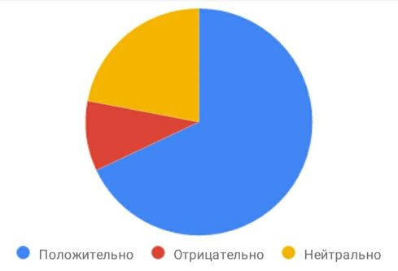
- Положительно - 34 человека
- Отрицательно - 5 человек
- Нейтрально - 11 человек

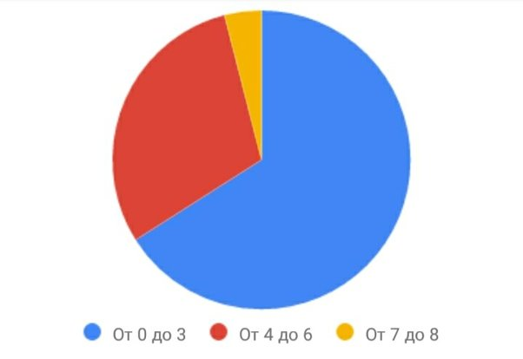

Перечислили количество национальностей:
- От 0 до 3 – 33 человека
- От 4 до 6 – 15 человек
- От 7 до 8 – 2 человека

Эскизы памятника.
